#1023 : GLI INT PBI : gestion des règlements par prélèvement

Résumé : Il y a deux types de paiement des primes pour tous les contrats: le paiement annuel et le paiement trimestriel. Jusqu’à maintenant les contrats PBI GLI sont payés annuellement par chèque, carte bancaire ou virement. Il faut développer la possibilité du paiement par un prélèvement trimestriel.

Remarque pour une modification du type de paiement dans l’espace BO:
- Seules les primes « comptant » des contrats appartenant à un courtier « non confié comptant PBI » peuvent être réglées par prélèvement.
- Seules les primes « termes » des contrats appartenant à un courtier « non confié terme PBI » peuvent être réglées par prélèvement.

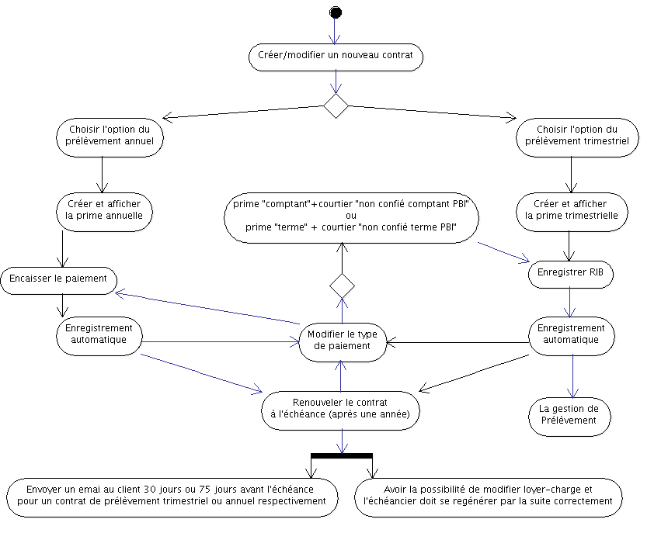

- Une vue globale :
Un nouveau contrat GLI PBI FIDELIDADE peut être créé à partir de 4 espaces d’utilisateurs : 1) l’espace BO ; 2) l’espace de courtier ; 3) l’espace de visiteur ; et 4) l’espace d’adhérent. Parmi ceux-ci, le seul espace BO où on peut créer ou modifier un contrat dont le type de paiement est le prélèvement trimestriel. Les autres créent les contrats dont le type de paiement est annuel par défaut. Si un courtier, par exemple, veut modifier le type de paiement d’un contrat qu’il a créé il va nous contacter. C’est donc nous qui allons cliquer sur le bouton « modifier type de paiement » depuis l’espace Contrat BO.

Une fois qu’un contrat est créé avec l’option du prélèvement trimestriel le système calcule les primes en divisant la prime totale annuelle par 4. La première prime trimestrielle sera affichée sur la fiche détaillée du contrat. Le type de paiement sera aussi indiqué sur les informations du contrat.

Puis, il faut enregistrer RIB pour que le prélèvement trimestriel soit valable. Jusqu’à maintenant le contrat n’est pas encore enregistré. Il n’a pas donc un numéro.

Quand le contrat est enregistré, le document de la condition particulière écrit bien le prélèvement trimestriel comme son type de paiement.

A tout moment lorsque la prime n’est pas encore réglée, le type de paiement peut être changé du prélèvement trimestriel au paiement annuel ou à l’inverse. Dans le cas d’un changement du prélèvement trimestriel à annuel, c’est obligatoire qu’aucune prime parmi les quatre primes du prélèvement trimestriel n’ait eu réglé. Cette modification est aussi appliquée aux contrats qui sont créés de l’espace de courtier ou de l’espace de visiteur/adhérent. C'est-à-dire que le type de paiement des contrats créés dans ces espaces est toujours annuel par défaut et changé au prélèvement trimestriel dans l’espace BO par la suite. Cependant, il y a deux règles imposées pour les contrats créés de l’espace de courtier : 1) seules les primes « comptant » des contrats appartenant à un courtier « non confié comptant PBI » peuvent être réglées par prélèvement ; 2) seules les primes « termes » des contrats appartenant à un courtier « non confié terme PBI » peuvent être réglées par prélèvement.

Au premier jour du mois suivant l’enregistrement du contrat, sa prime est affichée sur la liste des primes à gérer par le système de gestion de prélèvement BO.

Trente jours avant de l’échéance du contrat, un email de prévenir un renouvellement du contrat est envoyé au client. Alors, le client peut modifier le type de paiement et le montant du loyer et des charges. Après une modification du loyer ou des charges, l’échéancier et le document PDF doivent se générer correctement.

  - Calculer les primes trimestrielles
Le calculateur du contrat GLI FIDELIDADE est responsable de calculer les primes quoi que ce soit primes annuelles ou trimestrielles.

Le résultat serait divisé par 4 si c’est la prime trimestrielle par la méthode générique calculer(contrat, rymPaiement).

Pour l’instant, il n’y a pas de nouveau développement pour cette tâche.

  - Enregistrer un contrat avec le prélèvement trimestriel
Les procédures sont les mêmes de celles de l’enregistrement des contrats dont le type de paiement est annuel.

Les informations du type de paiement (annuel ou trimestriel) sont automatiquement écrites dans le document de la condition particulière respectivement.

Pour l’instant, il n’y a pas de nouveau développement pour cette tâche.

  - Changer le type de paiement

Remplacer toutes prime et part-primes ainsi que les documents, les informations affichés par les résultats calculés du nouveau type de paiement.

Ref : modifierTypePaiement(Long idContrat, int fractionnement, int prelevement, Utilisateur utilisateur)

La méthode est générique et commune pour tous contrats individuels. Il faut donc ajouter deux conditions lorsqu’un contrat du type de paiement annuel est transféré au contrat du type de paiement trimestriel.
- Seules les primes « comptant » des contrats appartenant à un courtier « non confié comptant PBI » peuvent être réglées par prélèvement.
- Seules les primes « termes » des contrats appartenant à un courtier « non confié terme PBI » peuvent être réglées par prélèvement.

  - Renouveler un contrat
Après avoir envoyé un email au client, le contrat est renouvelé et les primes, les part primes, documents, … sont créées automatiquement.
Attention : les procédures de renouvellement du contrat dont le type de paiement annuel et le type de paiement trimestriel sont les mêmes. Cependant, le calendrier n’est pas le même (voir GRL).
- Pour les contrats du type de paiement annuel (ie., payés par chèque ou par carte bancaire), la date de leur renouvellement est de 75 jours avant de l’échéance.
- Pour les contrats du type de paiement trimestriel (ie., payés par prélèvement), la date de leur renouvellement est de 30 jours avant de l’échéance.

Le processus actuel du renouvellement des contrats est lourd. Cette tâche est chargée par deux batch qui sont lancées à 4h du matin chaque jour : 1) un batch crée une liste de nouvel échéances ; et 2) un autre batch lance des échéances d’après certaines conditions (voir l’illustration dans la page suivante).

Le premier batch récupère tous les contrats dont une nouvelle échéance est créable. Si la date actuelle est dans 75 jours avant de l’échéance du contrat, une nouvelle échéance sera créée. Il y a donc une liste de nouvelles échéances à traiter.

Le deuxième batch prend la liste de nouvelles échéances ci-dessus et vérifie chacune si elle peut être lancée. La condition de lancement d’une échéance dépend au type de contrat : 75 jours avant la date de l’échéance pour les contrats du type de paiement annuel et 30 jours avant la date de l’échéance pour les contrats du prélèvement trimestriel.

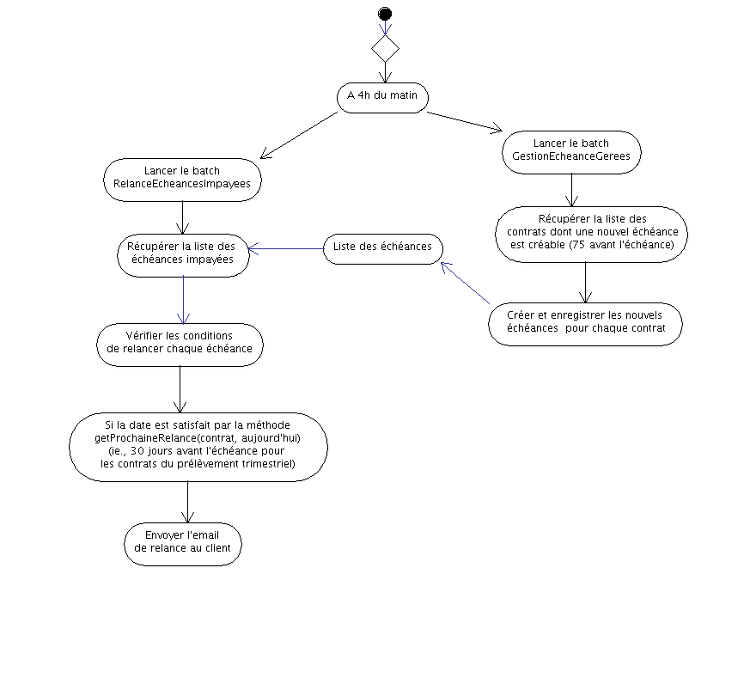

- Les tâches et leur estimation de durées de développement

 | Nom de la tâche | Estimation (heure)
1 | Ajouter l’option Prélèvement trimestriel lors de la création d’un nouveau contrat | 2.5
2 | Ajouter les informations complémentaires « Prélèvement trimestriel » sur la fiche détaillé du contrat | 1
3 | Développer le bouton « Enregistrer RIB » comme celui du contrat GRL | 2.5
4 | Mettre les deux conditions pour une modification du type de paiement | 3.5
5 | Renouveler le contrat à l’échéance : envoyer un email au client | 3.5
6 | Renouveler le contrat à l’échéance : la possibilité de modifier le loyer et charges | 3.5
7 | Renouveler le contrat à l’échéance : la possibilité de changer le type de paiement | 3.5
8 | Afficher les primes calculées sur la gestion de prélèvement | 1.5
9 | Travailler avec le calculateur du prélèvement trimestriel | 3.5
10 | Mettre à jour toutes informations des documents créés concernant le contrat du prélèvement trimestriel | 4
 | Estimation totale : 29 heures = 4 jours ouverts | 29

